

Benutzerdokumentation

PR Software Engineering

Gruppe 3

259035 (2018S)

Inhaltsverzeichnis

[1. Einleitung 3](#_Toc518479670)

[2. Vorbereitungen 3](#_Toc518479671)

[2.1. Systemanforderungen 3](#_Toc518479672)

[2.2. Installation der App 3](#_Toc518479673)

[3. Bedienungsanleitung 4](#_Toc518479674)

[3.1. „Hauptmenü“ 4](#_Toc518479675)

[3.2. „Neue Person anlegen“ Menü 4](#_Toc518479676)

[3.2.1. Neue Person anlegen 5](#_Toc518479677)

[3.2.2. Person bearbeiten 5](#_Toc518479678)

[3.2.3. Person löschen 6](#_Toc518479679)

[3.3. „Neues Projekt erstellen“ Menü 6](#_Toc518479680)

[3.3.1. Projekt bearbeiten 7](#_Toc518479681)

[3.3.2. Personen zu einem Projekt hinzufügen 8](#_Toc518479682)

[3.3.3. Projekt löschen 9](#_Toc518479683)

[3.3.4. Projekt öffnen 10](#_Toc518479684)

[3.4. „Aufgabenbereich erstellen“ Menü 11](#_Toc518479685)

[3.4.1. Aufgabenbereich bearbeiten 11](#_Toc518479686)

[3.4.2. Aufgabenbereich löschen 12](#_Toc518479687)

[3.5. „Aufgabe Hinzufügen“ Menü 13](#_Toc518479688)

[3.5.1. Aufgabe bearbeiten 13](#_Toc518479689)

[3.5.2. Aufgabe löschen 14](#_Toc518479690)

[3.5.3. Zeiterfassung für eine Aufgabe 14](#_Toc518479691)

[3.6. „Zeiterfassung“ Menü 15](#_Toc518479692)

[3.6.1. Aktivität hinzufügen 15](#_Toc518479693)

[3.6.2. Aktivitätenbeschreibung hinzufügen 16](#_Toc518479694)

[3.6.3. Start- und Endzeit hinzufügen 16](#_Toc518479695)

[3.6.4. Personen zu einer Aktivität hinzufügen 16](#_Toc518479696)

[3.6.5. Aktivität löschen 17](#_Toc518479697)

[3.7. Reports 18](#_Toc518479698)

[3.7.1. Aufgabenbereichsreport 18](#_Toc518479699)

[3.7.2. Personenreports 19](#_Toc518479700)

[3.7.3. Projektreports 19](#_Toc518479701)

[4. Abbildungsverzeichnis 20](#_Toc518479702)

# Einleitung

Diese, in deutscher Sprache, verfasste Benutzerdokumentation basiert auf jener von Gruppe 3, im weiteren Verlauf der Dokumentation als „Team“ bezeichnet, für „PR Software Engineering“, erstellten App. Dabei handelt es sich um ein „Task Management und Time Tracker“ Tool, im weiteren Verlauf der Dokumentation als „TimeTrackerApp“ bezeichnet.

Die Benutzerdokumentation soll als eine Art Bedienungsanleitung für den Benutzer der TimeTrackerApp dienen. Nachfolgend werden alle Funktionen der App mit Screenshots und textuellen Beschreibungen erklärt.

Die Benutzerdokumentation basiert auf der TimeTrackerApp, welche am 03.07.2018 erstellt wurde.

# Vorbereitungen

## Systemanforderungen

Da die TimeTrackerApp mithilfe von Java entwickelt wurde, lässt sich diese auf einer Vielzahl an System ausführen, sofern Java von jenem unterstützt wird. Die minimalen Systemanforderungen setzen sich somit wie folgt zusammen:

Betriebssystem: Microsoft Windows 7 oder höher

Java 8 oder höher

Prozessor: Intel Core 2 Duo, 1GHz (oder vergleichbar)

Arbeitsspeicher: 1GB oder mehr

Festplatte: 500MB freier Festplattenspeicher

Internetverbindung: 5Mbit/s oder schneller

## Installation der App

Die App muss nicht installiert werden, sie ist portabel und direkt ausführbar. Es muss jedoch gewährleistet sein, dass eine aktuelle Version von Java auf dem jeweiligen Arbeitsplatz installiert ist. Ist dies nicht der Fall, kann die App nicht ausgeführt werden.

# Bedienungsanleitung

## „Hauptmenü“

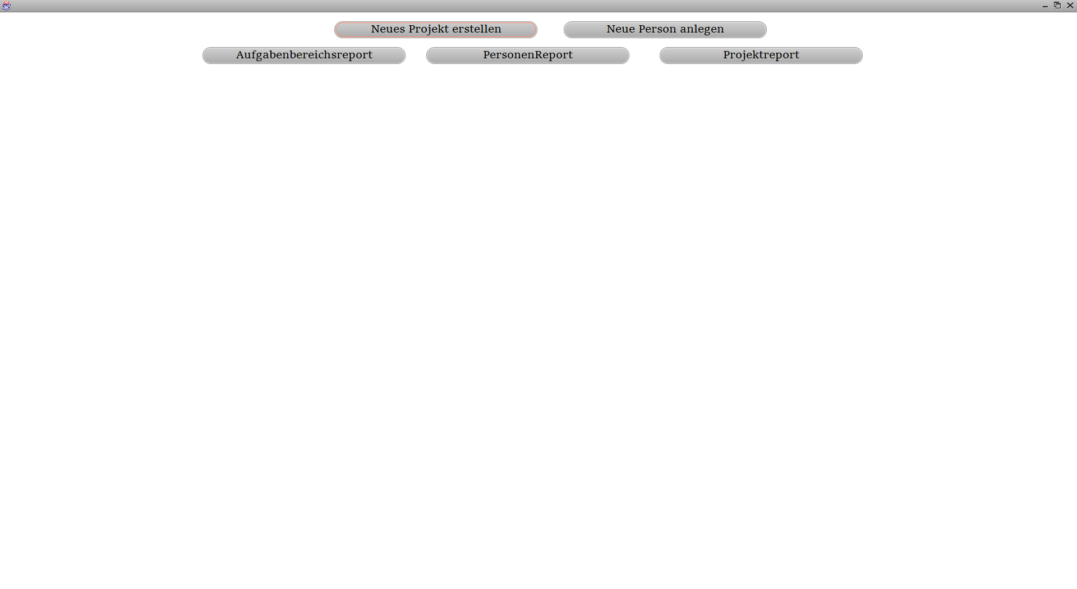Nach erstmaligem Start der App befindet man sich im Hauptmenü dieser.

Abbildung 1 Hauptmenü der TimeTrackerApp

Hier ist es möglich, ein neues Projekt zu erstellen und eine neue Person, welche in Projekten mitarbeiten kann, zu erstellen.

## „Neue Person anlegen“ Menü

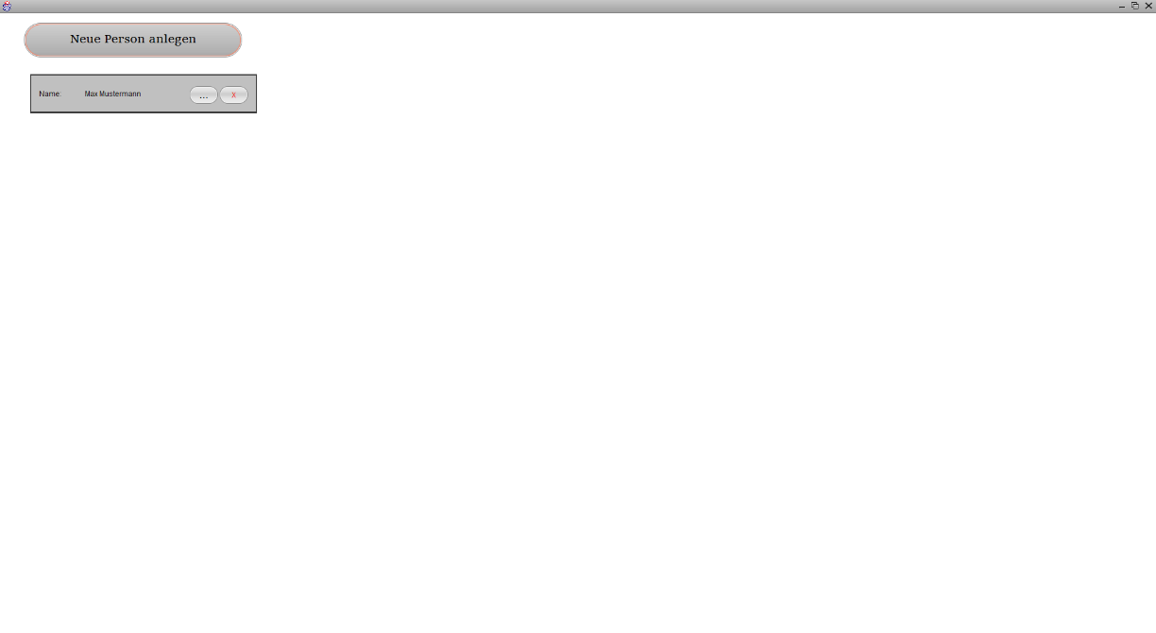Klickt man auf den genannten Button, gelangt man zuerst in die Personenübersicht. Hier werden alle bereits angelegten Personen, in der Reihenfolge der Anlegung jener, aufgeführt.

Abbildung 2 Personenübersicht

### Neue Person anlegen

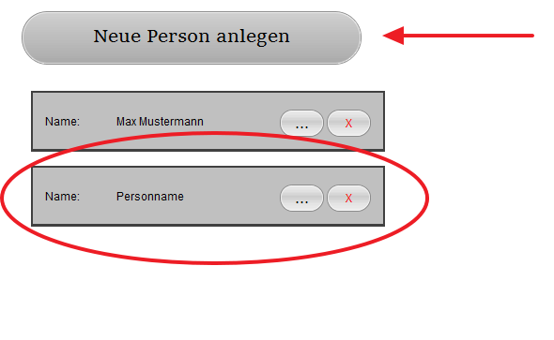Klickt man nun auf diesen Button, wird eine neue, „leere“ Person angelegt.

Abbildung 3 Eine neue Person anlegen

### Person bearbeiten

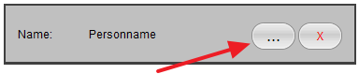Möchte man nun noch den Namen der Person bearbeiten, so klickt man auf den dafür vorhergesehenen Button und trägt Vor- und Nachname ein. Man bestätigt die Eingabe mit dem entsprechenden Button des Fensters.

Abbildung 4 Person bearbeiten

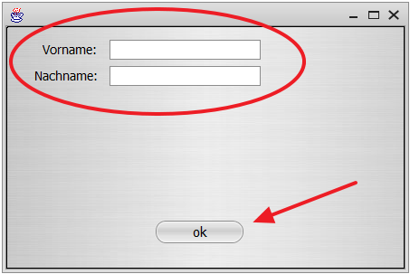

Abbildung 5 Personendaten eintragen und speichern

### Person löschen

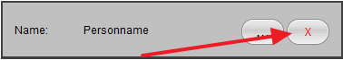Möchte man eine zuvor erstellte Person wieder löschen, so klickt man auf den gezeigten Button. Die Person wird daraufhin entfernt.

Abbildung 6 Eine Person löschen

## „Neues Projekt erstellen“ Menü

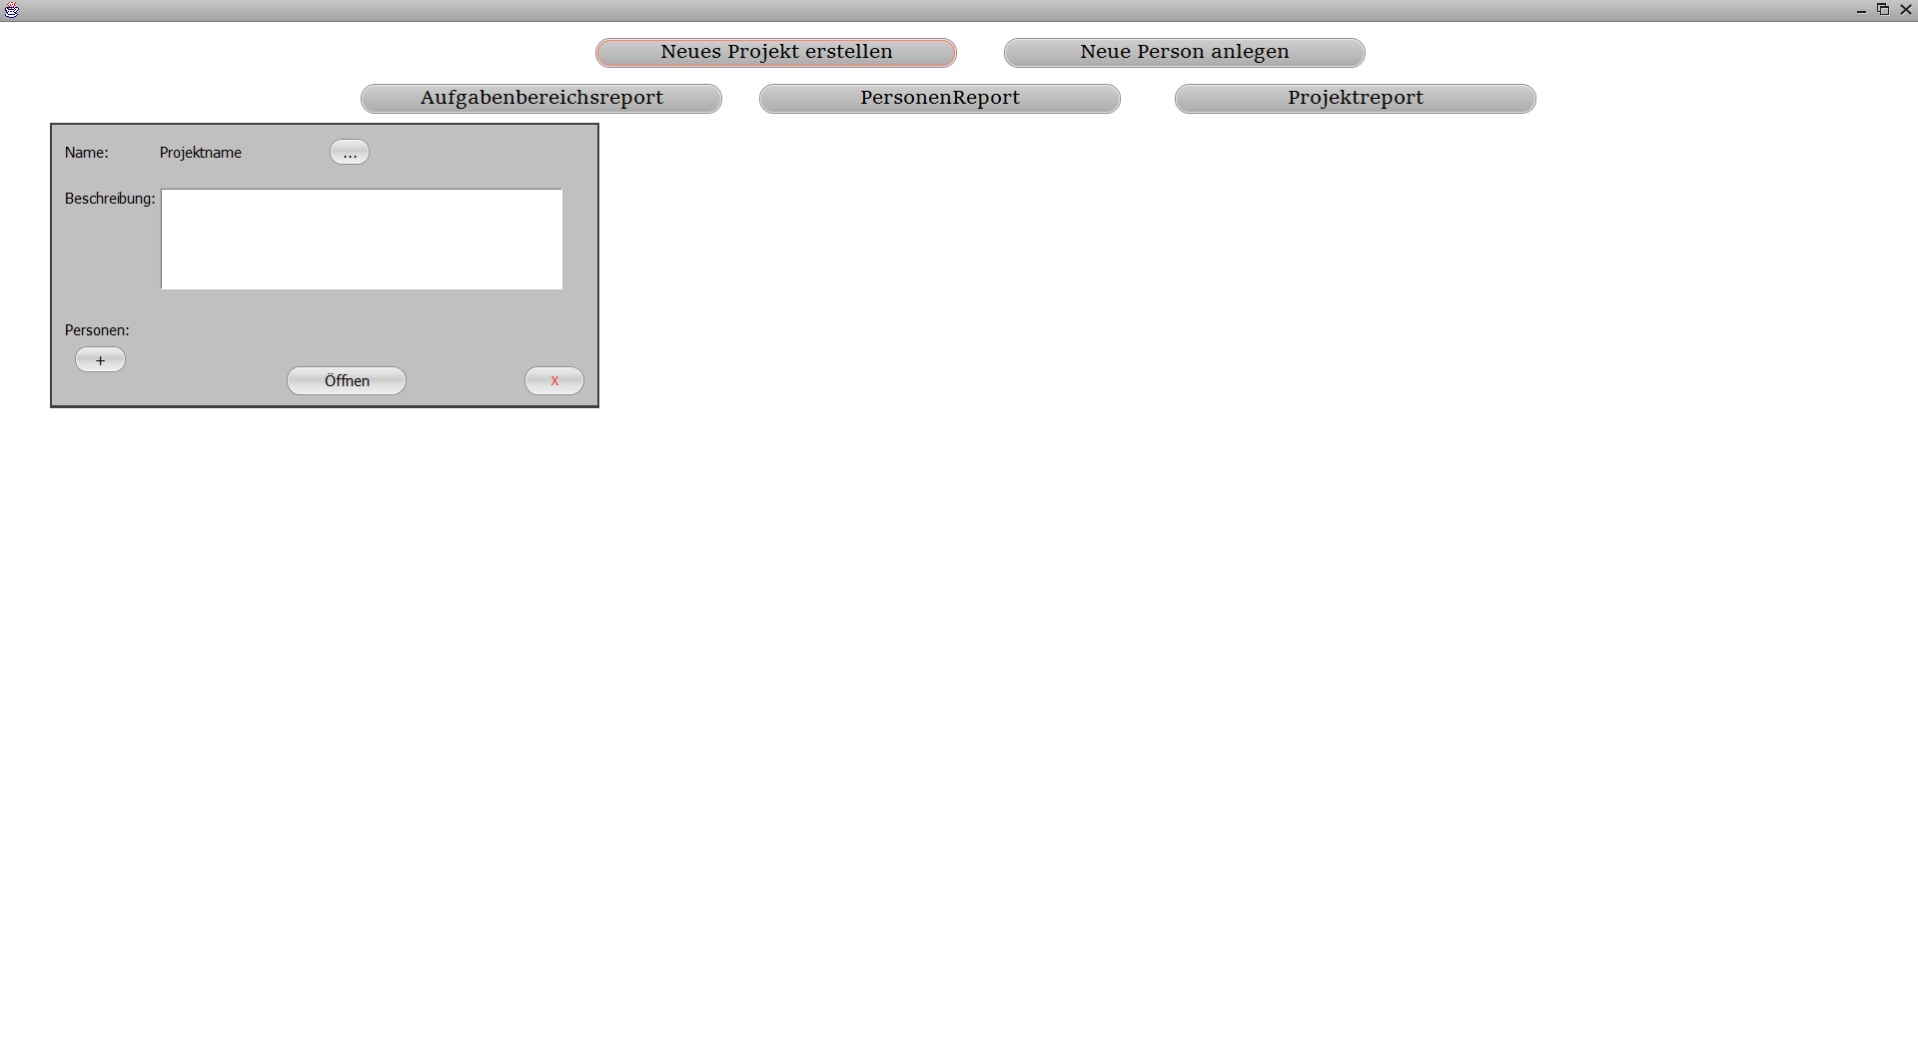Durch einen Klick auf den beschriebenen Button wird ein neues Projekt erstellt.

Abbildung 7 Ein Neues Projekt anlegen

### Projekt bearbeiten

Durch einen Klick auf den gezeigten Button kann der Projektname in einem separaten Fenster geändert werden, und wird danach durch Klick auf den gezeigten Button gespeichert. Ebenso ist es möglich, eine Beschreibung zum Projekt hinzuzufügen, welche direkt nach Eingabe gespeichert wird.

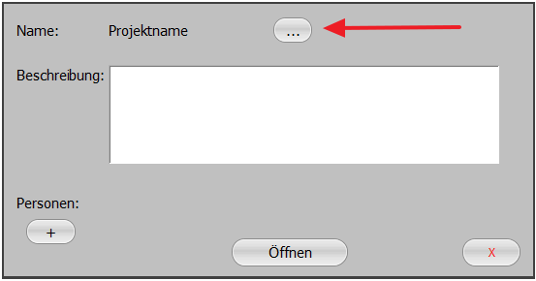Abbildung 8 Ein Projekt bearbeiten

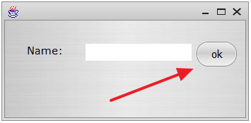

Abbildung 9 Projektnamen bearbeiten

### Personen zu einem Projekt hinzufügen

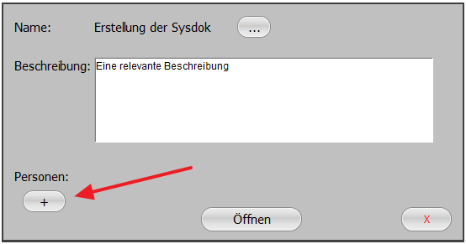Klickt man auf den gezeigten Button, so lassen sich zuvor erstellte Personen (siehe 3.2.) zu einem Projekt zuordnen. Dazu wird der entsprechende Button angeklickt.

Abbildung 10 Person zu einem Projekt hinzufügen

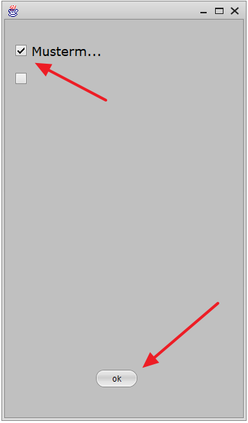Danach kann mithilfe der Checkbox eine Person ausgewählt werden, und mithilfe des Buttons darunter wird die Angabe bestätigt.

Abbildung 11 Person für Projekt auswählen

Schlussendlich wird die Person direkt beim Projekt angezeigt.

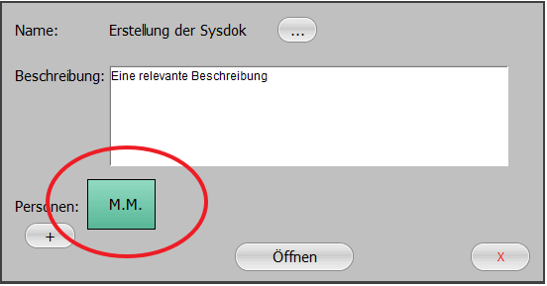

Abbildung 12 Hinzugefügte Person zum Projekt

### Projekt löschen

Ein zuvor erstelltes Projekt kann nachträglich auch wieder gelöscht werden. Dazu wird der jeweilige Button angeklickt und das Projekt wird sofort entfernt.

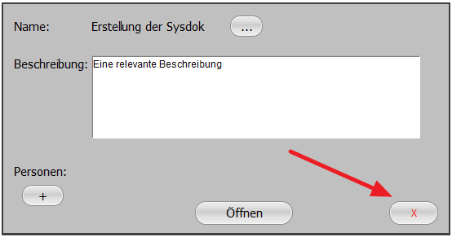

Abbildung 13 Projekt löschen

### Projekt öffnen

Um ein Projekt weiter verarbeiten zu können, kann dieses geöffnet werden, um im weiteren Verlauf auf Aufgabenbereiche, Aufgaben und Activities zugreifen zu können. Dazu wird der folgende Button angeklickt.

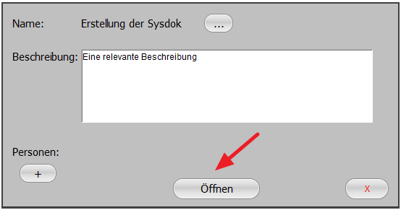

Abbildung 14 Projekt öffnen

## „Aufgabenbereich erstellen“ Menü

Innerhalb des Projekts können auch Aufgabenbereiche erstellt werden. Dazu klickt man auf den entsprechenden Button im Menü.

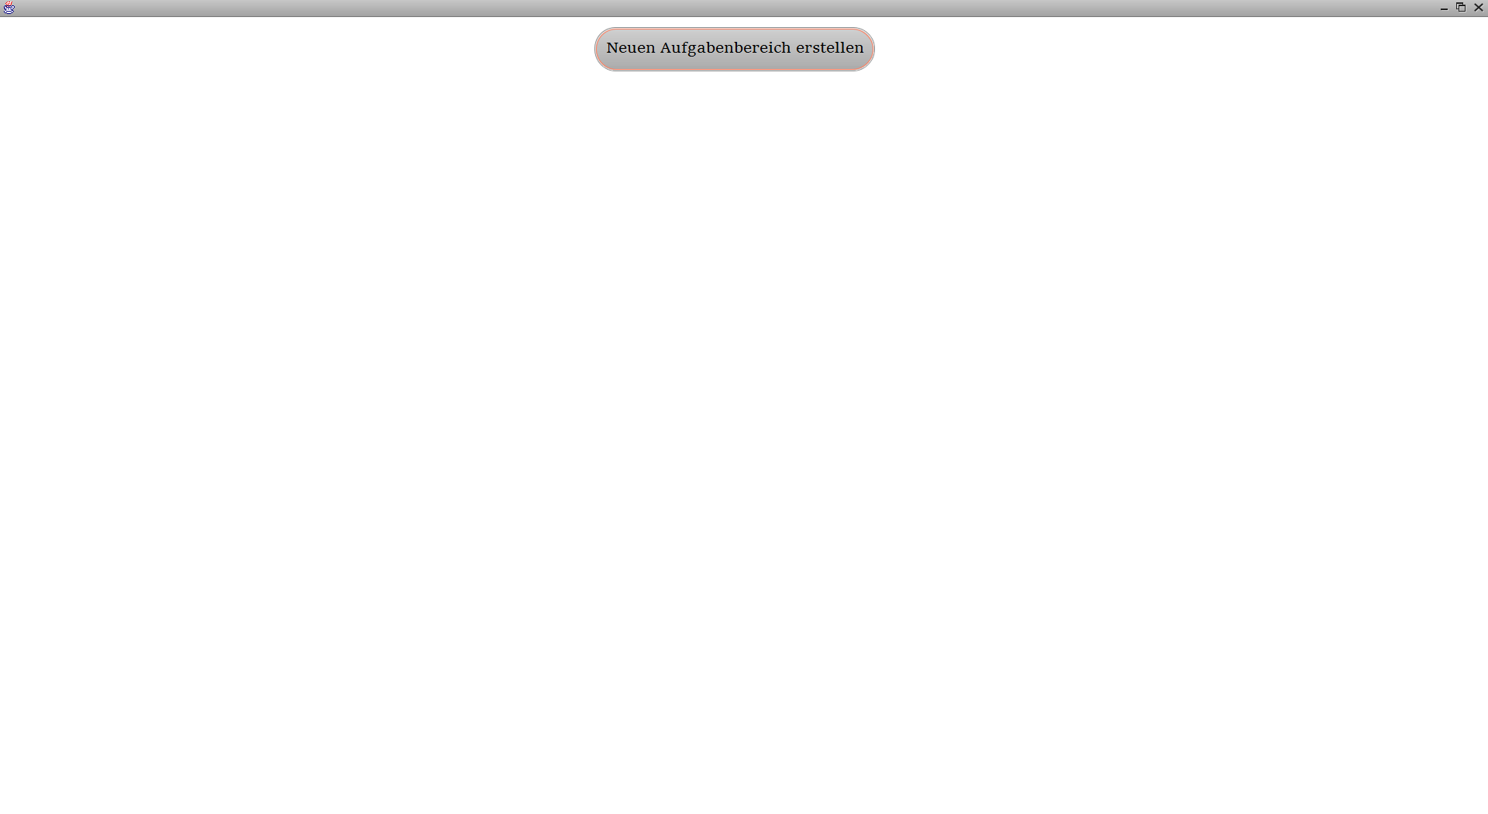

Abbildung 15 Neuen Aufgabenbereich erstellen

### Aufgabenbereich bearbeiten

Auch hier kann der Name des Aufgabenbereichs festgelegt werden. Dazu klickt man auf den gezeigten Button.

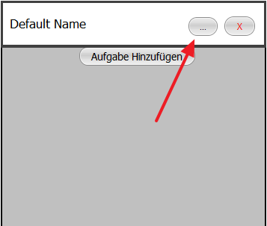

Abbildung 16 Aufgabenbereich bearbeiten

Nun kann man einen Namen eingeben und mithilfe des Buttons bestätigen.

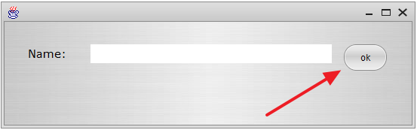

Abbildung 17 Namen für den Aufgabenbereich vergeben

### Aufgabenbereich löschen

Ein zuvor definierter Aufgabenbereich kann nachträglich auch wieder gelöscht werden. Dazu klickt man auf den entsprechenden Button, welcher den Aufgabenbereich sofort entfernt.

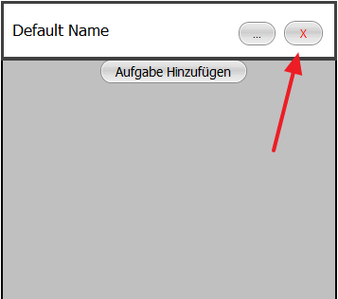

Abbildung 18 Aufgabenbereich löschen

## „Aufgabe Hinzufügen“ Menü

Innerhalb eines Aufgabenbereichs können Aufgaben hinzugefügt werden, welche dem Aufgabenbereich direkt zugeordnet werden. Hierzu klickt man auf den folgenden Button.

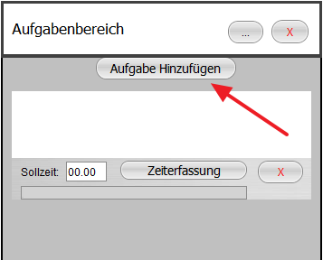

Abbildung 19 Aufgabe hinzufügen

### Aufgabe bearbeiten

Zusätzlich zu eigentlichen Aufgabe kann ein Aufgabentext, also eine Beschreibung hinzugefügt werden. Außerdem lässt sich hier die Sollzeit für jede individuelle Aufgabe eintragen.

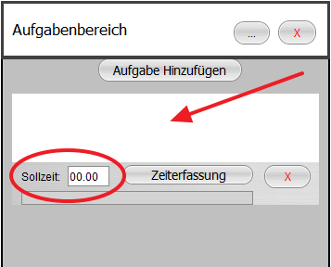

Abbildung 20 Aufgabe bearbeiten

### Aufgabe löschen

Eine zuvor erstellte Aufgabe lässt sich nachträglich auch wieder löschen, indem der gezeigte Button angeklickt wird. Die Aufgabe wird danach direkt entfernt.

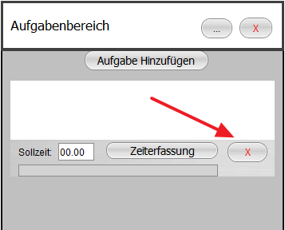

Abbildung 21 Aufgabe löschen

### Zeiterfassung für eine Aufgabe

Um die Zeiterfassung für eine Aufgabe zu verwalten, klickt man auf den gezeigten Button. Ein neues Fenster wird dafür geöffnet.

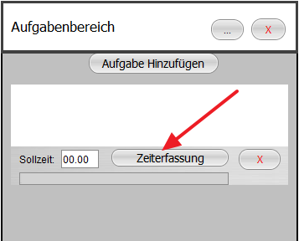

Abbildung 22 Zeiterfassung für eine Aufgabe

## „Zeiterfassung“ Menü

Hier lassen sich Zeiten zu Aufgaben erfassen. Im unteren Bereich des Fensters sind die verbleibende Zeit, sowie die bereits erfasste Zeit (Ist-Zeit) zu sehen.

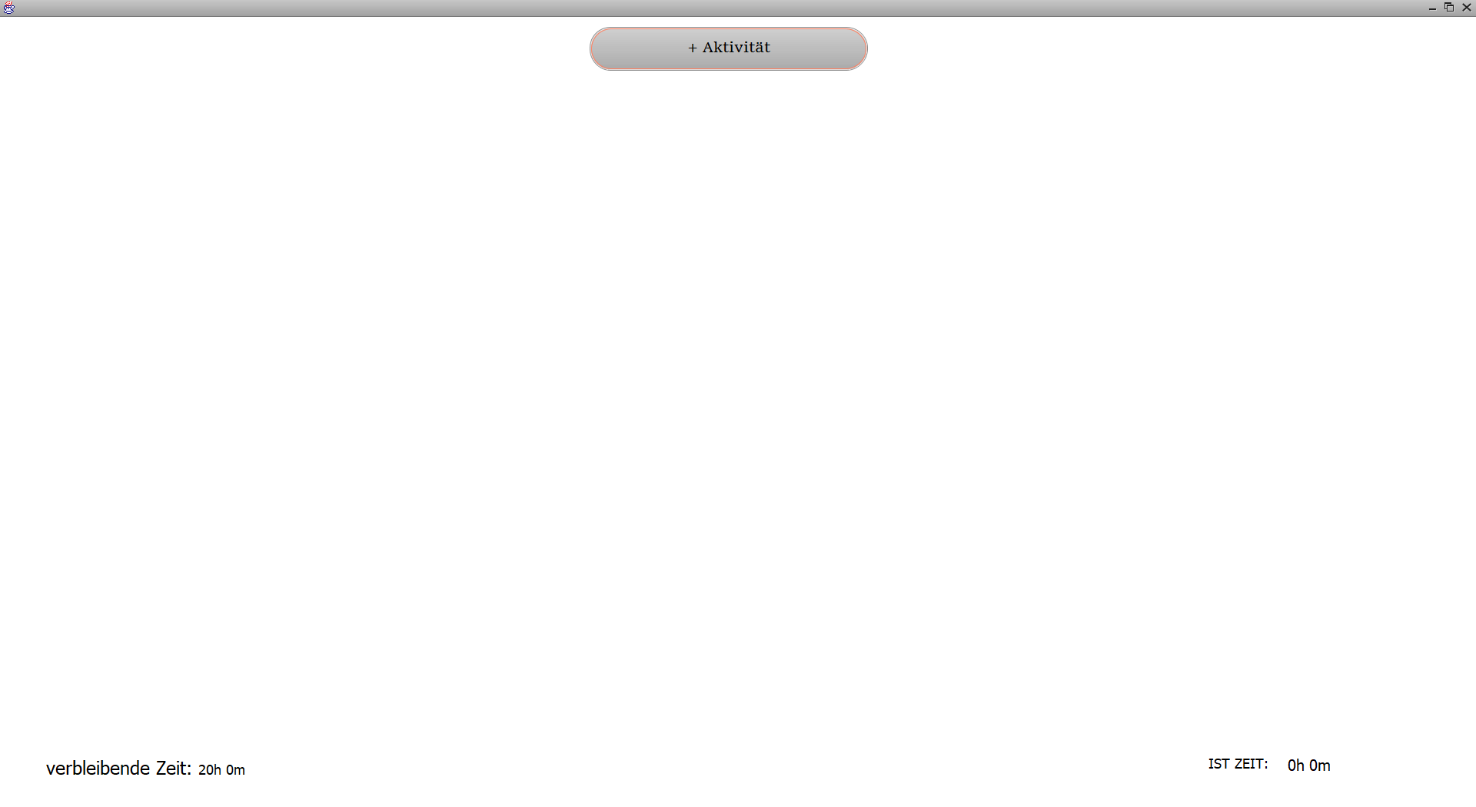

Abbildung 23 Zeiterfassung Übersicht

### Aktivität hinzufügen

Indem auf den gezeigten Button geklickt wird, wird eine neue Aktivität hinzugefügt.

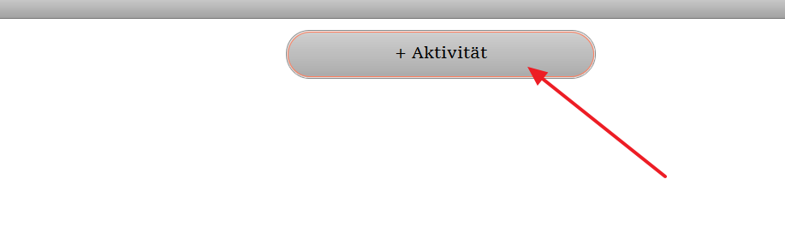

Abbildung 24 Aktivität hinzufügen

### Aktivitätenbeschreibung hinzufügen

C:\Users\ateuc\AppData\Local\Microsoft\Windows\INetCache\Content.Word\Zeiterfassung_03.pngZu jeder Aktivität kann eine Beschreibung hinzugefügt werden. Die Beschreibung wird nach der Eingabe direkt gespeichert.

Abbildung 25 Aktivitätenbeschreibung hinzufügen

### Start- und Endzeit hinzufügen

Zu jeder Aktivität können die Start- und Endzeit hinzugefügt werden. Dazu werden die jeweiligen Zeiten eingetragen, und danach mit einem Klick auf den Button gespeichert.

C:\Users\ateuc\AppData\Local\Microsoft\Windows\INetCache\Content.Word\Zeiterfassung_04.png

Abbildung 26 Zeiten für eine Aktivität eintragen

Die investierten Stunden in die Aktivität werden nach dem Klick automatisch berechnet. Ebenso wie die Gesamtzeit, und die restliche Zeit.

C:\Users\ateuc\AppData\Local\Microsoft\Windows\INetCache\Content.Word\Zeiterfassung_05.png

Abbildung 27 Berechnung der Gesamtzeiten

### Personen zu einer Aktivität hinzufügen

Zu jeder Aktivität können auch Personen zugewiesen werden. Dazu klickt man auf den entsprechenden Button.

C:\Users\ateuc\AppData\Local\Microsoft\Windows\INetCache\Content.Word\Zeiterfassung_06.png

Abbildung 28 Person zu einer Aktivität hinzufügen

Hier kann nun eine Person ausgewählt werden, indem die Auswahl getroffen wird und mit dem Button bestätigt wird.

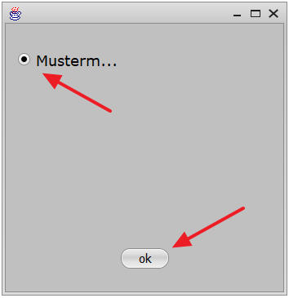

Abbildung 29 Person für eine Aktivität auswählen

### Aktivität löschen

Um eine Aktivität im Nachhinein zu löschen, klickt man auf den entsprechenden Button.

C:\Users\ateuc\AppData\Local\Microsoft\Windows\INetCache\Content.Word\Zeiterfassung_08.png

Abbildung 30 Aktivität löschen

## Reports

Zu eingetragenen Elementen wie Projekten, Aufgabenbereichen und Personen lassen sich im „Hauptmenü“ die entsprechenden Reports einsehen. Mit einem Klick auf den jeweiligen Button gelangt man in die Reportübersicht.

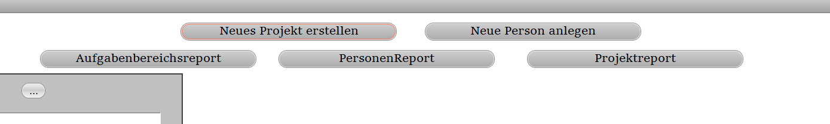

Abbildung 31 Reports der Bereiche

### Aufgabenbereichsreport

Hier können Reports über die unterschiedlichen Aufgabenbereiche eingesehen werden. Sichtbar werden hier die Aufgaben des Aufgabenbereichs, die Gesamtanzahl der Ist-Zeiten, sowie die Soll-Zeiten der aller Aufgaben im Bereich.

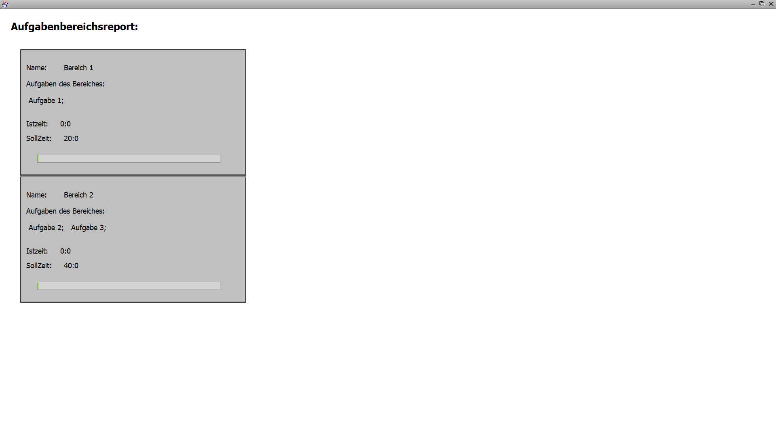

Abbildung 32 Aufgabenbereichsreport

### Personenreports

Hier können Reports zu den zuvor definierten Personen eingesehen werden. Sichtbar werden hier alle Personen mit den zugeteilten Projekten, sowie die ausgeführten Aktivitäten und die gesamte investierte Zeit in alle Projekte.

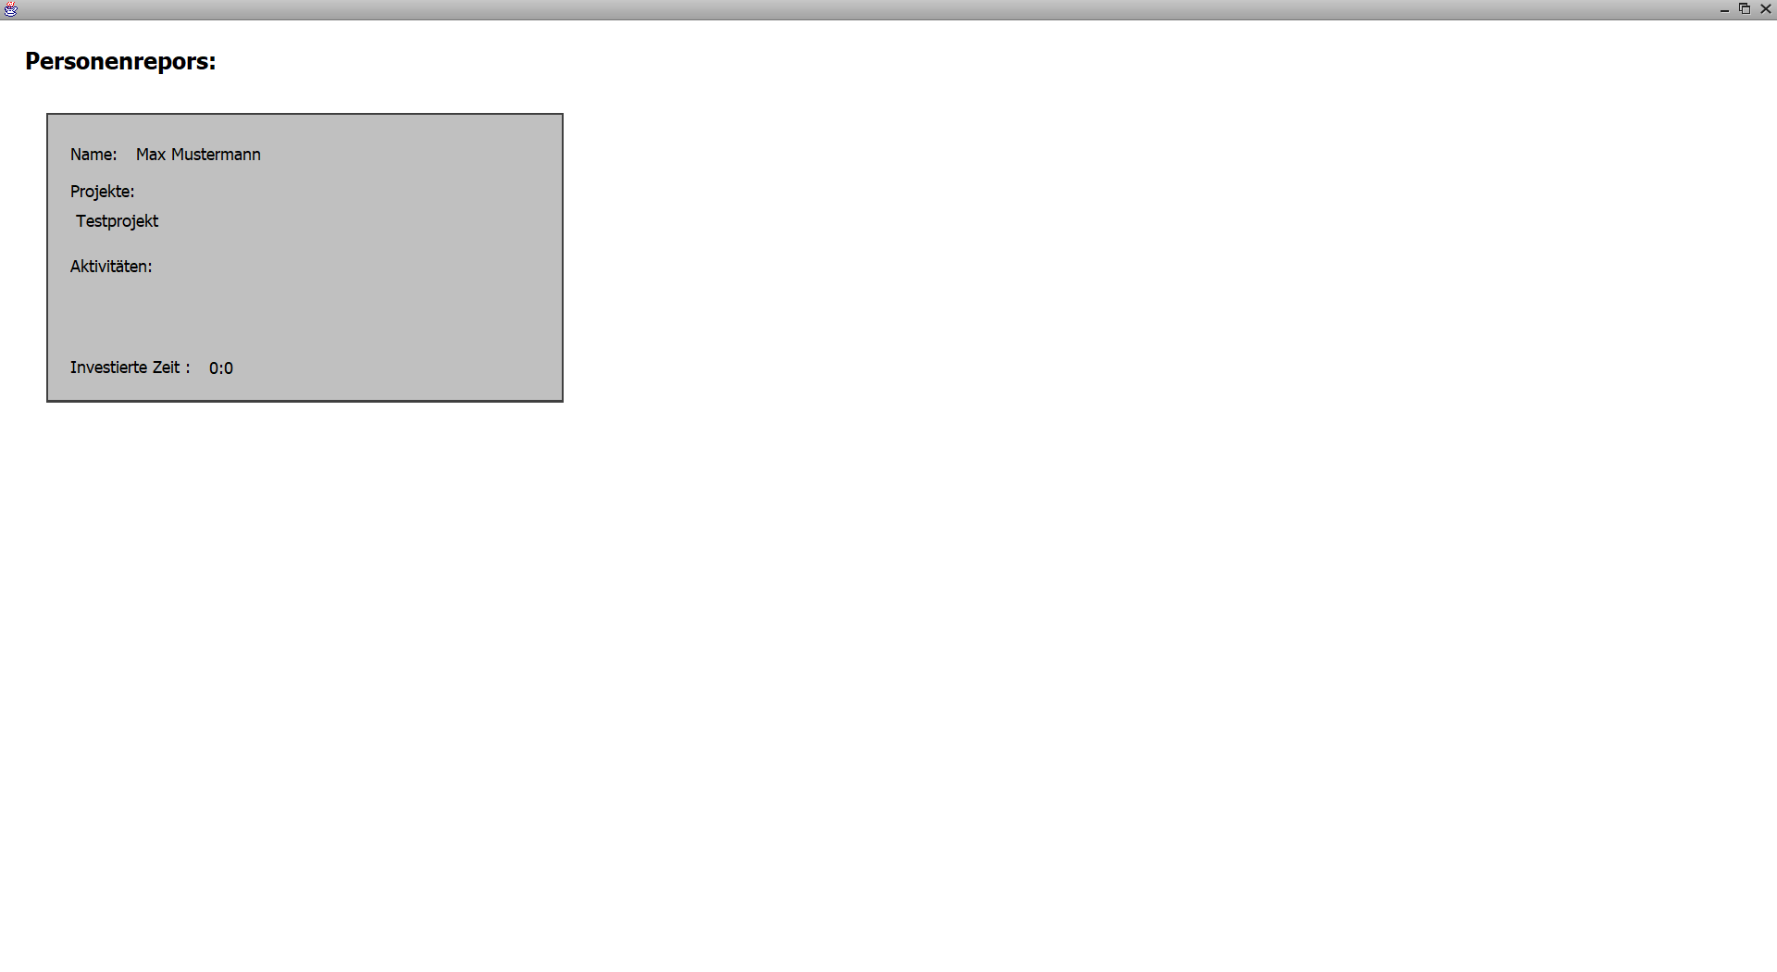

Abbildung 33 Personenreports

### Projektreports

Hier können Reports zu den erstellten Projekten eingesehen werden. Hier werden die Anzahl der Aufgabenbereiche je Projekt, sowie die Aufgaben und beteiligten Personen sichtbar. Ebenso wird die Gesamtzahl der Ist-Zeiten, sowie der Soll-Zeiten ersichtlich.

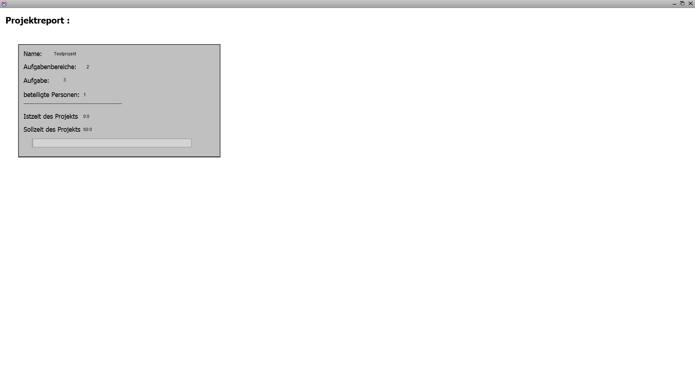

Abbildung 34 Projektreports

# Abbildungsverzeichnis

Seite 4

Abbildung 1 Hauptmenü der TimeTrackerApp

Abbildung 2 Personenübersicht

Seite 5

Abbildung 3 Eine neue Person anlegen

Abbildung 4 Person bearbeiten

Abbildung 5 Personendaten eintragen und speichern

Seite 6

Abbildung 6 Eine Person löschen

Abbildung 7 Ein Neues Projekt anlegen

Seite 7

Abbildung 8 Ein Projekt bearbeiten

Abbildung 9 Projektnamen bearbeiten

Seite 8

Abbildung 10 Person zu einem Projekt hinzufügen

Abbildung 11 Person für Projekt auswählen

Seite 9

Abbildung 12 Hinzugefügte Person zum Projekt

Abbildung 13 Projekt löschen

Seite 10

Abbildung 14 Projekt öffnen

Seite 11

Abbildung 15 Neuen Aufgabenbereich erstellen

Abbildung 16 Aufgabenbereich bearbeiten

Seite 12

Abbildung 17 Namen für den Aufgabenbereich vergeben

Abbildung 18 Aufgabenbereich löschen

Seite 13

Abbildung 19 Aufgabe hinzufügen

Abbildung 20 Aufgabe bearbeiten

Seite14

Abbildung 21 Aufgabe löschen

Abbildung 22 Zeiterfassung für eine Aufgabe

Seite 15

Abbildung 23 Zeiterfassung Übersicht

Abbildung 24 Aktivität hinzufügen

Seite 16

Abbildung 25 Aktivitätenbeschreibung hinzufügen

Abbildung 26 Zeiten für eine Aktivität eintragen

Abbildung 27 Berechnung der Gesamtzeiten

Abbildung 28 Person zu einer Aktivität hinzufügen

Seite 17

Abbildung 29 Person für eine Aktivität auswählen

Abbildung 30 Aktivität löschen

Seite 18

Abbildung 31 Reports der Bereiche

Abbildung 32 Aufgabenbereichsreport

Seite 19

Abbildung 33 Personenreports

Abbildung 34 Projektreports